Unidad 4. División

Nombre: __________________________________________ Curso: ______ Fecha: ________

1. Calcula las siguientes divisiones y comprueba el resultado haciendo la prueba de la división.

42 6 85 9 45 5 78 8

2. Calcula las siguientes divisiones e indica cuáles son exactas y cuáles enteras. Verifica el resultado con la prueba de la división.

- 34 : 4 =
- 58 : 8 =
- 81 : 9 =
- 25 : 3 =
- 49 : 7 =

3. Calcula las siguientes divisiones.

- 48 : 8 =
- 64 : 7 =
- 72 : 9 =
- 153 : 6 =

Unidad 4. División

Nombre: __________________________________________ Curso: ______ Fecha: ________

4. Completa la tabla. Después, colorea la casilla de la división con azul si es exacta y con verde si es entera.

División | Dividendo | Divisor | Cociente | Resto
44 : 2
 | 56 | 6
 |  | 8 | 8 | 0
120 : 5

5. Completa la tabla con cinco múltiplos y todos los divisores de los siguientes números.

10 | Múltiplos
10 | Divisores
8 | Múltiplos
8 | Divisores
5 | Múltiplos
5 | Divisores
2 | Múltiplos
2 | Divisores

6. Continúa esta serie numérica.

24

+12 +12 +12 +12 +12
+ 12 + 12 + 12 + 12 + 12

Unidad 4. División

Nombre: __________________________________________ Curso: ______ Fecha: ________

7. Resuelve este problema y explica los pasos que has seguido para hacerlo.

Laura tiene en su patio 20 macetas de rosales y 34 de siemprevivas. Ángel tiene el doble de macetas que Laura. ¿Cuántas macetas tiene Ángel?



8. Resuelve el problema y explica los pasos que has seguido para resolverlo.

María compró para vender en su tienda 6 cajas de bufandas y 8 cajas de paraguas. Si todas las cajas de un producto contienen la misma cantidad de unidades, ¿cuántas bufandas y cuantos paraguas puede vender María?

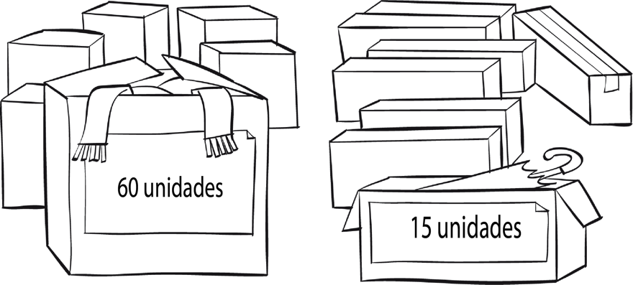

9. Realiza los siguientes cálculos mentalmente y anota los resultados.

- 31 × 2 =
- 14 × 2 =
- 23 × 2 =
- 103 × 2 =
- 433 × 2 =

Unidad 4. División

Nombre: __________________________________________ Curso: ______ Fecha: ________

10. Elabora una estrategia y calcula mentalmente los productos, anota los resultados y luego compruébalos con la calculadora.

- 141 × 2 =
- 1 034 × 2 =
- 3 201 × 2 =
- 2 043 × 2 =
- 4 303 × 2 =

